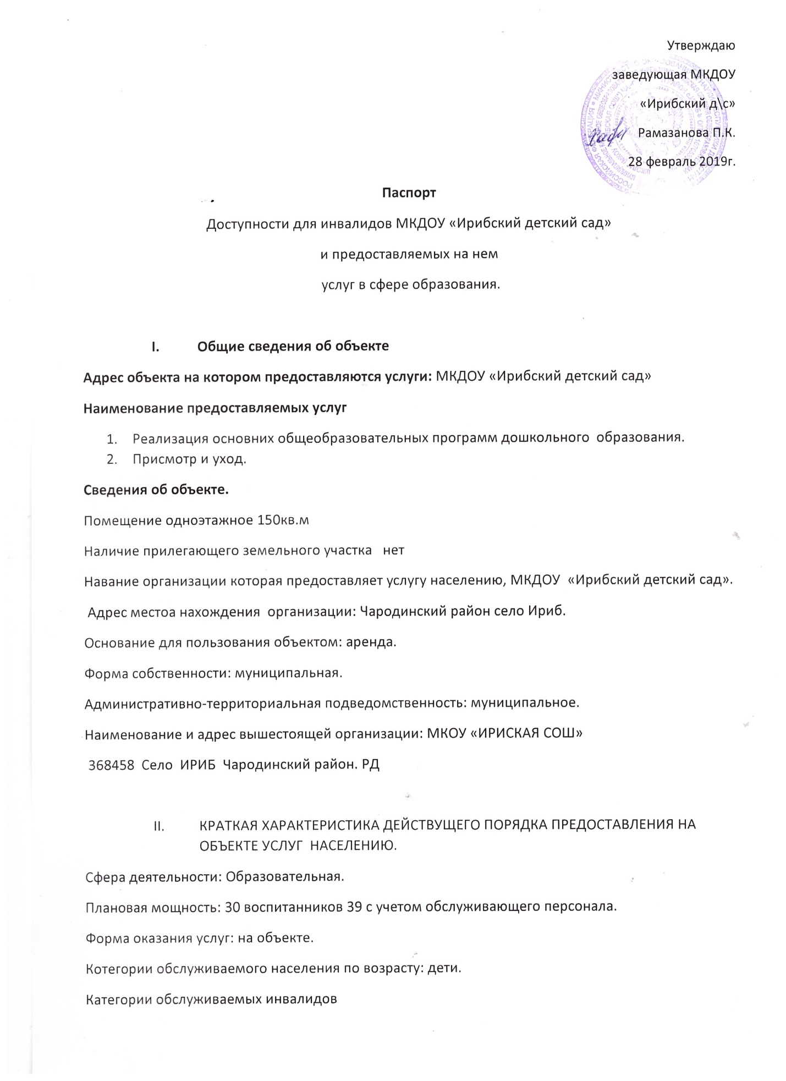

II. Краткая характеристика действующего порядка
предоставления на объекте услуг населению
Сфера деятельности ____________________образование____________________
Плановая мощность (посещаемость, количество обслуживаемых в день, вместимость, пропускная способность)__________________________________
Форма оказания услуг (на объекте, с длительным пребыванием, в т.ч. проживанием обеспечение доступа к месту предоставления услуги на дому дистанционно):____на объекте____________
Категории обслуживаемого населения по возрасту (дети, взрослые трудоспособного возраста, пожилые, все возрастные категории) ____ дети______
Категории обслуживаемых инвалидов (инвалиды с нарушением опорно-двигательного аппарата, нарушениями зрения, нарушениями слуха) _____инвалиды с нарушением опорно-двигательного аппарата, инвалиды, передвигающиеся на креслах-колясках______
III. Оценка состояния и имеющихся недостатков в обеспечении условий
доступности для инвалидов объекта
№ п/п | Основные показатели доступности для инвалидов объекта | Оценка состояния и имеющихся недостатков в обеспечении условий доступности для инвалидов объекта
1 | Выделенные стоянки автотранспортных средств для инвалидов | нет
2 | Сменные кресла-коляски | нет
3 | Адаптированные лифты | нет
4 | Поручни | нет
5 | Пандусы | нет
6 | Подъемные платформы (аппарели) | нет
7 | Раздвижные двери | нет
8 | Доступные входные группы | нет
9 | Доступные санитарно-гигиенические помещения | есть
10 | Достаточная ширина дверных проемов в стенах, лестничных маршей, площадок | нет
11 | Надлежащее размещение оборудования и носителей информации, необходимых для обеспечения беспрепятственного доступа к объектам (местам предоставления услуг) инвалидов, имеющих стойкие расстройства функции зрения, слуха и передвижения | нет
12 | Дублирование необходимой для инвалидов, имеющих стойкие расстройства функции зрения, зрительной информации – звуковой информацией, а также надписей, знаков и иной текстовой и графической информации – знаками, выполненными рельефно-точечным шрифтом Брайля на контрастном фоне | нет
13 | Дублирование необходимой для инвалидов по слуху звуковой информации зрительной информацией | нет
14 | иные
IV. Оценка состояния и имеющихся недостатков в обеспечении условий доступности для инвалидов предоставляемых услуг
№ п/п | Основные показатели доступности для инвалидов предоставляемой услуги | Оценка состояния и имеющихся недостатков в обеспечении условий доступности для инвалидов предоставляемой услуги
1 | Наличие при входе в объект вывески с названием организации графиком работы организации, плана здания, выполненных рельефно-точечным шрифтом Брайля и на контрастном фоне | нет
2 | Обеспечение инвалидам помощи, необходимой для получения в доступной для них форме информации о правилах предоставления услуги и в том числе об оформлении необходимых для получения услуги и документов о совершении ими других необходимых для получения услуги действий | нет
3 | Проведение инструктирования или обучения сотрудников, предоставляющих услуги населению, для работы с инвалидами, по вопросам, связанным с обеспечением доступности для них объектов и услуг | нет
4 | Наличие работников организаций, на которых административно-распорядительным актом возложено оказание инвалидам помощи при предоставлении услуг | нет
5 | Предоставление услуги с сопровождение инвалида по территории объекта работником организации | нет
6 | Предоставление инвалидам по слуху, при необходимости, услуги с использованием русского жестового языка, включая обеспечение допуска на объект сурдопереводчика, гифлопереводчика | нет
7 | Соответствие транспортных средств, используемых для предоставления услуг населению, требованиям их доступности для инвалидов | нет
8 | Обеспечение допуска на объект, в котором предоставляются услуги, собаки-проводника при наличии документа, подтверждающего ее специальное обучение, выданного по форме и в порядке, утвержденном приказом Министерства труда и социальной защиты Российской Федерации | нет
9 | Наличие в одном из помещений, предназначенных для проведения массовых мероприятий индукционных петель и звукоусиливающей аппаратуры | нет
10 | Адаптация официального сайта органа и организации, предоставляющих услуги в сфере образования, для лиц с нарушением зрения (слабовидящих) | нет
11 | Обеспечение предоставления услуг тьютора | нет
12 | Иные
V. Предлагаемые управленческие решения по срокам и объемам работ, необходимых для приведения объекта и порядка предоставления на нем услуг в соответствие с требованиями законодательства Российской Федерации об обеспечении условий их доступности для инвалидов
№ п/п | Предлагаемые управленческие решения по объемам работ, необходимым для приведения объекта в соответствие с требованиями законодательства Российской Федерации об обеспечении условий их доступности для инвалидов | Сроки
1 | Предоставление услуг тьютора | при выделении  финансирования
2 | Выделенные стоянки автотранспортных средств для инвалидов | при выделении  финансирования
3 | Сменные кресла-коляски | при выделении  финансирования
4 | Размещение оборудования и носителей информации, необходимых для обеспечения беспрепятственного доступа к объектам (местам предоставления услуг)  инвалидов, имеющих стойкие расстройства функции зрения, слуха и передвижения. | при выделении  финансирования до 2030
5 | Дублирование необходимой для инвалидов,  имеющих стойкие расстройства функции зрения, зрительной информации –звуковой информацией, а также надписей, знаков и иной текстовой и графической информации –  знаками, выполненными рельефно-  точечным шрифтом Брайля и на контрастном фоне | при выделении  финансирования до 2030
_____________________________

